Отчёт по лабораторной работе 2

Архитектура компьютера

Осипов Павел Александрович НБИбд-02-23

Содержание

# 1 Цель работы

Целью работы является изучить идеологию и применение средств контроля версий. Приобрести практические навыки по работе с системой git.

# 2 Выполнение лабораторной работы

Создаю профиль на гитхабе.

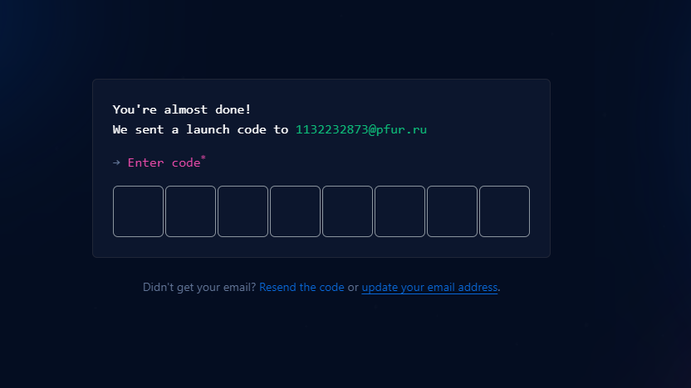

Figure 1: Регистрация профиля

Профиль создан

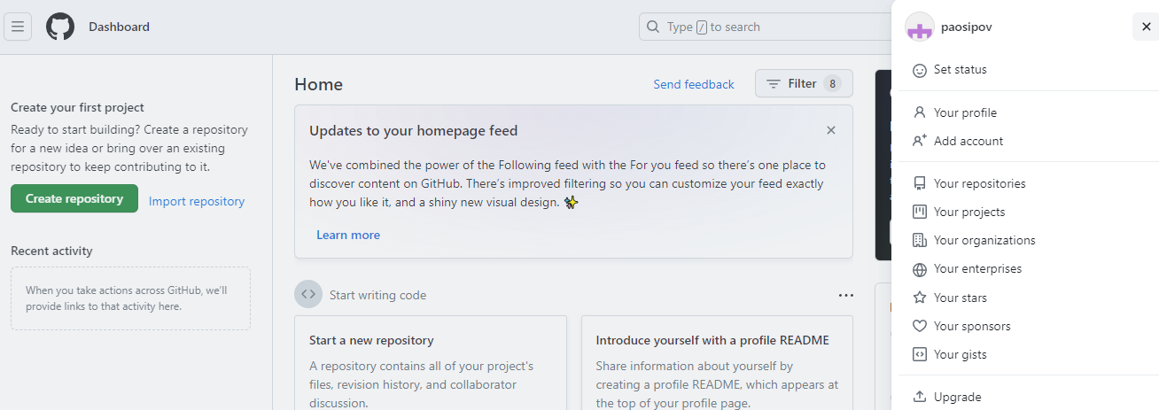

Figure 2: Мой профиль

Теперь нужно создать репозиторий. Для этого захожу в репозиторий преподавателя и выбираю его как шаблон.

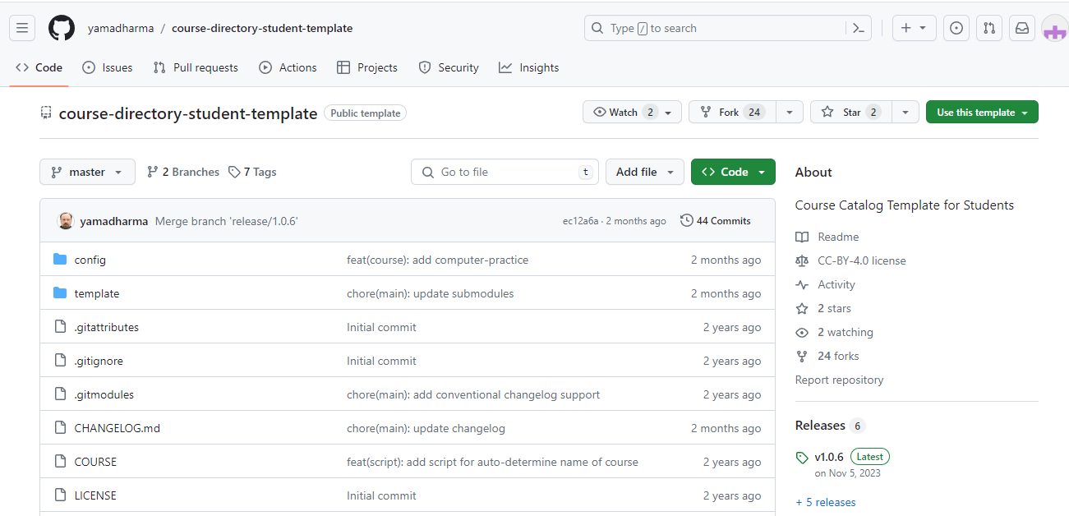

Figure 3: Шаблон репозитория

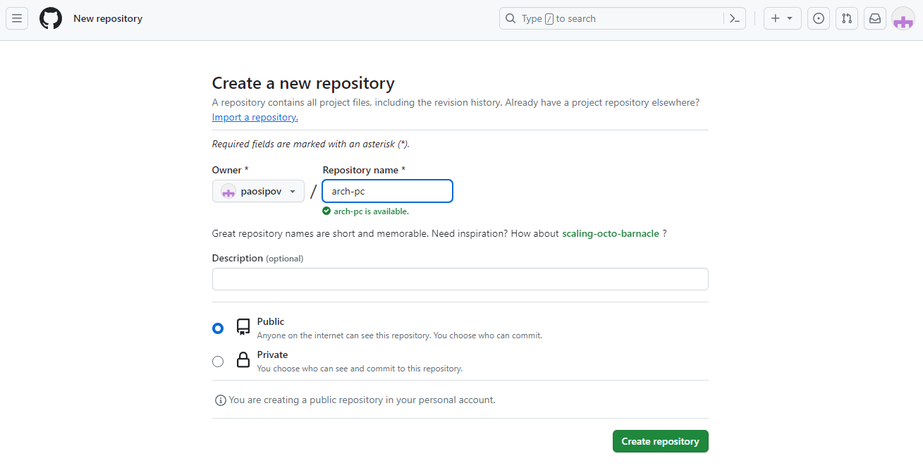

Figure 4: Использование шаблона

Установил программу гит

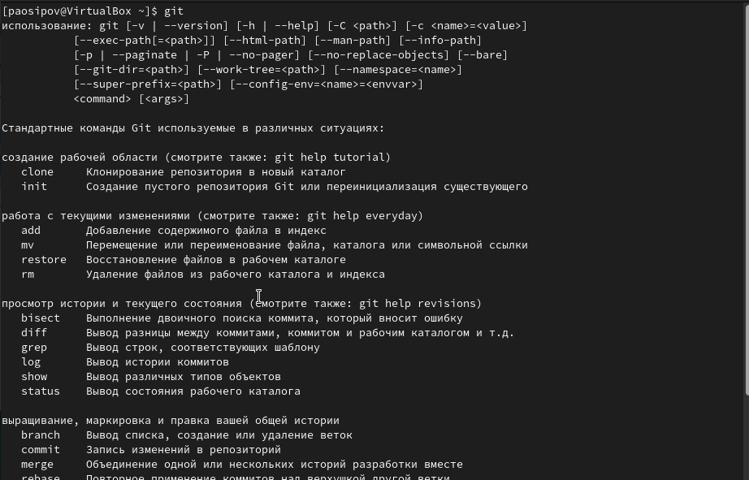

Figure 5: Команда git

Нужно задать контакты пользователя, параметры веток и параметры символов.

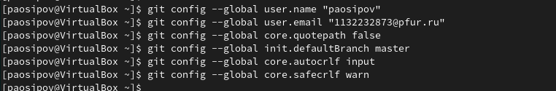

Figure 6: Параметры git

Для авторизации нужно сгенерировать ssh ключ и добавить его в аккаунт.

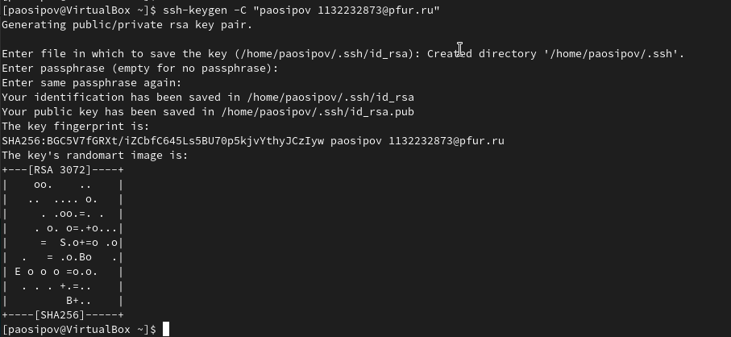

Figure 7: ssh ключ

И добавляю ключ в профиль на гитхабе

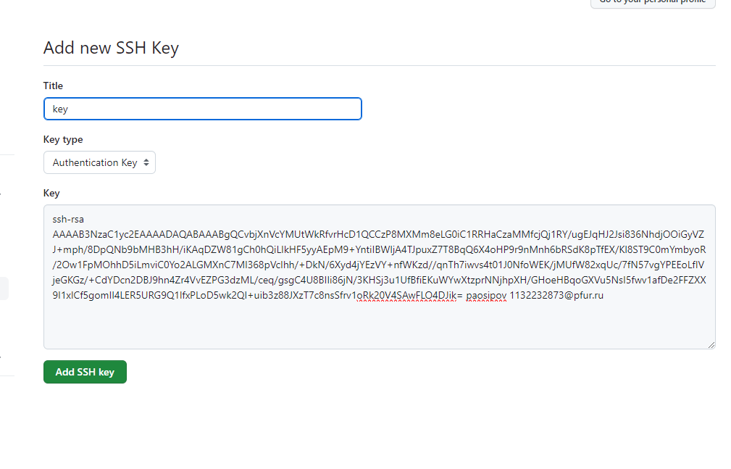

Figure 8: Добавляю ключ

Далее создадим папку и клонируем туда репозиторий

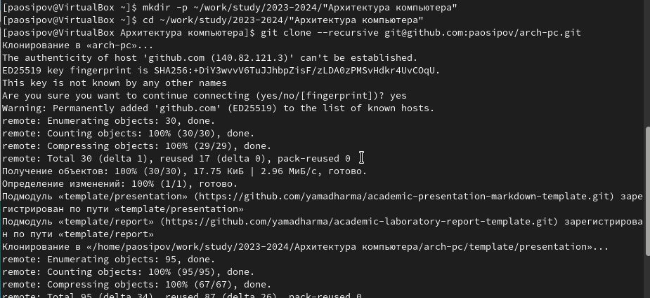

Figure 9: Создание рабочего каталога

Репозиторий содержит Make скрипт для создания папок курса. Выполним его, создадутся папки для лабораторных.



Figure 10: Создание структуры курса

Теперь эти папки можно отправить в сетевой репозиторий.

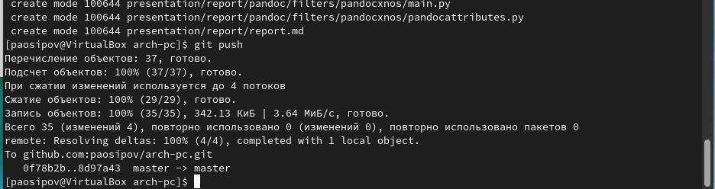

Figure 11: Загрузка файлов

# 3 Выводы

В ходе выполнения работы изучили работу с GitHub.